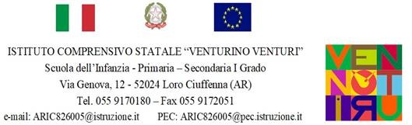

**Circolare n. 38** Loro Ciuffenna, 13 Gennaio 2025

***Ai genitori Ai Docenti***

***Ai Collaboratori Scolastici***

***Scuola Infanzia***

***“Principessa Mafalda”***

***Loro Ciuffenna***

# OGGETTO: pediculosi

Sono pervenute segnalazioni di casi di pediculosi all’interno di una classe della Scuola dell’Infanzia “Principessa Mafalda”, e ferme restando le indicazioni di profilassi, si invitano i genitori a controllare il capo dei propri figli, onde accertarsi della eventuale presenza di pidocchi o di loro uova (lendini).

Qualora il controllo dovesse risultare positivo, il genitore è tenuto a rivolgersi al medico di propria fiducia e a provvedere allo specifico trattamento. In caso di sospetta pediculosi (per visione diretta delle uova o dei pidocchi o per frequente grattamento della testa) gli insegnanti daranno tempestiva comunicazione alla famiglia e l’alunno potrà rientrare a scuola con autocertificazione dei genitori che è stato effettuato il trattamento ed eventualmente sono state asportate le lendini, oppure che il trattamento non è stato necessario per l’assenza di parassiti e/o di lendini.

E’ evidente che per la prevenzione e il contenimento di tale parassitosi è necessaria la collaborazione di ogni singolo soggetto, coinvolto a qualsiasi titolo.

Per quanto riguarda la prevenzione in ambito scolastico, è importante la collaborazione di genitori e insegnanti. A tale scopo i genitori sono invitati a controllare il capo dei propri figli, per verificare che non ci siano pidocchi e/o lendini e al contempo informare, eventualmente, gli insegnanti che potranno così vigilare per individuare altri casi sconosciuti e allertare i genitori di tutti i frequentanti la scuola.

Si ringrazia per la collaborazione